ПОДСИСТЕМА ГОСУДАРСТВЕННОЙ МЕТРОЛОГИЧЕСКОЙ СЛУЖБЫ

территориальный орган
АИС «Метрконтроль»
руководство по использованию документации

Листов 23
2016

Аннотация
Руководство по использованию документации содержит рекомендации по работе с doc-версией документации и с контекстной справкой.
В главе Рекомендации по работе с doc-версией документации описывается структура doc-версии документации, изложены принципы деления документации на логические блоки, а также описан поиск требуемой информации.
В главе Рекомендации по работе с контекстной справкой приводится структура контекстной справки и описываются принципы работы с ней.

Содержание
Аннотация 2
Содержание 3
1. Рекомендации по работе с doc-версией документации 4
1.1. Рекомендации по настройке MS Word 4
1.2. Основные принципы построения документации 5
1.2.1. Описание технологических процессов 5
1.2.2. Инструкции администратора и / или пользователя 6
1.2.3. Описание диалоговых окон 7
Описание окон 8
Описание полей и столбцов 8
Описание кнопок и ссылок 9
1.2.4. Иллюстрация связей между блоками документации 10
1.2.5. Термины и сокращения 10
1.3. Структура документации по подсистеме АИС “Метрконтроль” 10
1.3.1. Описание применения 11
1.3.2. Руководство по установке и настройке 11
1.3.3. Руководство администратора 11
Том 1. Описание технологических процессов 11
Том 2. Программа анализа результатов поверочной деятельности 12
Том 3. Программа учета поверительных клейм 12
Том 4. Утилиты администратора 12
1.3.4. Руководство пользователя 13
Том 1. Описание технологических процессов 13
Том 2. Программа анализа результатов поверочной деятельности 13
Том 3. Программа учета поверительных клейм 13
1.3.5. Структура баз данных 13
1.4. Поиск необходимой информации в doc-версии документации 14
2. Рекомендации по работе с контекстной справкой 15
2.1. Структура контекстной справки 15
2.1.1. Описание технологических процессов 15
2.1.2. Программа анализа результатов поверочной деятельности 16
2.1.3. Программа учета поверительных клейм 16
2.1.4. Утилиты администратора 16
2.2. Принципы работы с контекстной справкой и описание ее интерфейса 17
Перечень терминов 19
Перечень принятых сокращений 20
Сведения о документе 21

Рекомендации по работе с doc-версией документации
В данной главе приводятся сведения, знание которых помогает при работе с doc-версией документации (т. е., с документацией в формате Word):
- Рекомендации по настройке MS Word. Приводятся некоторые рекомендации по настройке Word для оптимизации работы с doc-версией документации.
- Основные принципы построения документации. Приводятся соглашения и обозначения, используемые в документации, а также описывается логика построения документации.
- Структура документации по подсистеме АИС “Метрконтроль”. В данном параграфе приводится краткое содержание всех книг и томов, входящих в состав документации по подсистеме АИС "Метрконтроль".
- Поиск необходимой информации в doc-версии документации. Приводятся сведения о том, как удобнее производить поиск информации в документации.

Рекомендации по настройке MS Word
При работе с документацией по подсистеме АИС "Метрконтроль" рекомендуется разрешить низкий уровень безопасности Word для того, чтобы не возникало проблем при использовании макросов, в частности, чтобы при открытии документов не появлялось следующего сообщения:
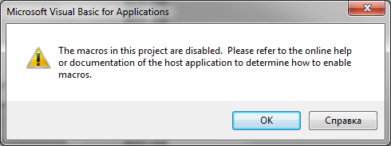
Если по каким-либо причинам требуется обеспечивать высокий уровень безопасности, каждый раз после открытия документа из комплекта документации по подсистеме АИС "Метрконтроль" при появлении данного сообщения нажимайте кнопку ОК.

Для того чтобы установить низкий уровень безопасности, перейдите к закладке Уровень безопасности формы Безопасность (вызывается при выборе пункта меню Сервис→Макрос→Безопасность) и выберите опцию “Низкая”:
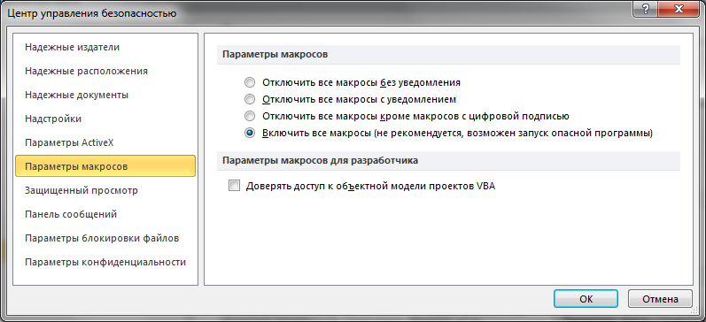
Рис. 1.1. Закладка Уровень безопасности окна Безопасность

Основные принципы построения документации
В данном параграфе приводятся рекомендации по использованию документации. Ознакомление с данной информацией поможет лучше ориентироваться в документации по подсистеме АИС "Метрконтроль".
Описание подсистемы можно логически разбить на следующие блоки:
- Описание технологических процессов.
- Инструкции администратора и / или пользователя.
- Описание диалоговых окон.
- Иллюстрация связей между блоками документации.
- Термины и сокращения.

Описание технологических процессов
Описание бизнес-процессов системы можно подразделить на следующие блоки (по принципу вложения):
- технологические процессы (ТП);
- технологические процедуры (составные части ТП);
- технологические операции (составные части технологических процедур).
Технологический процесс – последовательность технологических операций и процедур, необходимых для выполнения определенного вида работ.
Например, все действия, выполняемые при установке и начальной настройке системы, можно объединить в технологический процесс Установка и настройка системы.
Иерархия технологических процессов представлена на Рис. 1.2:
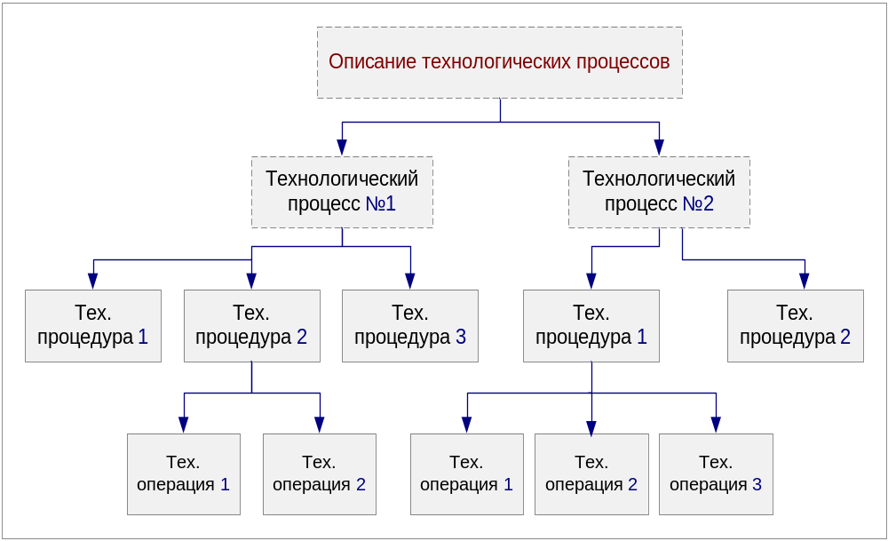
Рис. 1.2. Иерархия технологических процессов

Технологические процессы охватывают всю систему в целом, поэтому их описание выносится в отдельный том. В этом томе не приводится ни описаний диалоговых окон, ни инструкций администратора / пользователя. Один технологический процесс может охватывать несколько компонентов системы, поскольку технологические процессы, процедуры и операции привязаны не к конкретным приложениям, а к видам деятельности сотрудников предприятия.
Технологические операции ссылаются на функциональные инструкции (см. раздел Инструкции администратора и / или пользователя на стр. 7) конкретных компонентов системы.

Инструкции администратора и / или пользователя
В рамках каждого компонента подсистемы можно выделить набор инструкций администратора или пользователя, охватывающих все функциональные возможности компонента. Каждая инструкция описывает элементарное законченное действие (например, нажатие на кнопку или изменение значения поля), приводящее к определенным результатам. Например, для того, чтобы запустить ту или иную программу, необходимо выполнить функциональную инструкцию Запуск программы, приводимую в описании данной программы.
Инструкции могут объединяться в группы и подгруппы по некоторым логическим признакам. В отличие от технологических процедур и операций, функциональные инструкции четко привязаны к соответствующим компонентам подсистемы. Ниже проиллюстрирована иерархия инструкций администратора (пользователя):
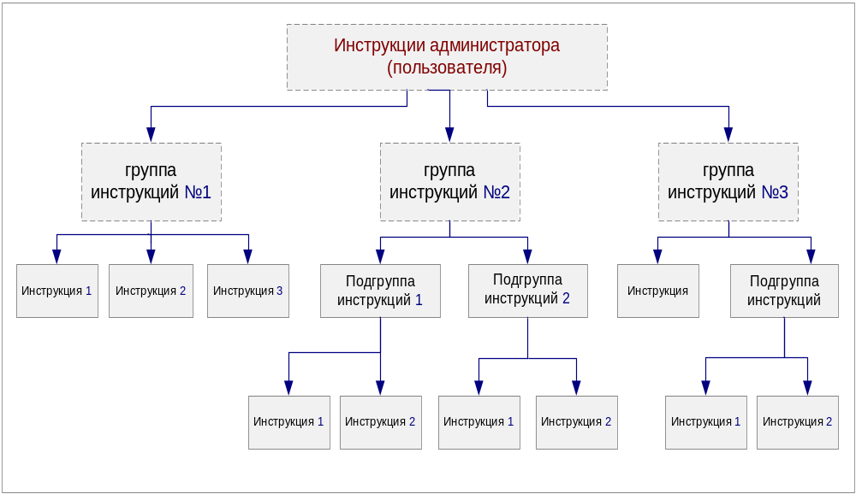
Рис. 1.3. Иерархия инструкций

Все функциональные инструкции приведены в главах ИНСТРУКЦИИ АДМИНИСТРАТОРА или ИНСТРУКЦИИ ПОЛЬЗОВАТЕЛЯ частей документа, описывающих компоненты подсистемы. При изучении данных глав для получения более подробной информации по каким-либо интерфейсным элементам компонента (окнам, полям, кнопкам и т. д.) можно обратиться к главе ОПИСАНИЕ ДИАЛОГОВЫХ ОКОН той же части документа.
При описании инструкций могут приводиться ссылки как на диалоговые окна, так и на технологические операции конкретных ТП. Таким образом, между инструкциями и технологическими процессами существует двусторонняя связь (что создает удобство при пользовании контекстной справкой).

Описание диалоговых окон
Интерфейс большинства компонентов подсистемы реализован посредством главного окна и набора диалоговых окон. В главном окне находится меню, с помощью которого осуществляется вызов большинства функций, реализуемых компонентом.
Работа с данными подсистемы реализуется с помощью диалоговых окон, графический интерфейс которых приведен в главах ОПИСАНИЕ ДИАЛОГОВЫХ ОКОН соответствующих частей руководства. Данные главы предоставляют вспомогательную справочную информацию по всем элементам интерфейса описываемых программ.
ОПИСАНИЕ ДИАЛОГОВЫХ ОКОН - вспомогательный раздел описания, и оно приводится лишь в руководстве администратора и руководстве по установке и настройке. В описании диалоговых окон могут находиться ссылки на группы функциональных инструкций или отдельные инструкции, таким образом, между инструкциями и окнами также существует двусторонняя связь.

Описание окон
В описании интерфейса для каждого окна соответствующего компонента подсистемы указываются следующие данные:
- назначение;
- способ и условия вызова окна;
- функциональные возможности – поддерживаемые окном операции (описываются в главах ИНСТРУКЦИИ ПОЛЬЗОВАТЕЛЯ / АДМИНИСТРАТОРА для каждой части документа);
- список содержащихся в окне элементов интерфейса.

Описание полей и столбцов
При описании полей окон и столбцов таблиц (далее – элементов) указываются следующие данные:
- Название элемента. Если у элемента нет явного названия, то указывается дополнительная информация, идентифицирующая элемент.
- Тип поля. Может принимать следующие значения (см. таблицу):
Таблица 1.1. Основные типы полей и столбцов
Тип | Поддерживаемые операции | Примеры полей и столбцов
Символьное | ввод или отображение любых символьных данных | 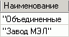
Числовое | ввод или отображение только числовых данных | 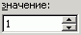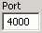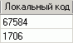
поле (столбец) даты | ввод или отображение только даты или даты и времени | 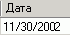
поле (столбец) выбора | ввод или отображение одного из двух (наличие галочки либо ее отсутствие) или трех значений (черная галочка, серая галочка или отсутствие галочки)
элемент выбора | входит в состав блока выбора, объединяющего несколько взаимоисключающих опций
Списочное | значение выбирается из выпадающего списка
Словарное | значение берется из некоторого справочника БД системы | внешний вид поля – произвольный
Дерево | ввод или отображение некоторой иерархической древовидной структуры | 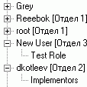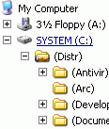

- Назначение поля. Для каждого элемента указывается, как интерпретировать принимаемые элементом значения.
- Длина поля. Если длина принимаемых элементом значений фиксирована, то она указывается.
- Формат данных. Если значения элемента вводятся или отображаются в каком-либо особом формате, то формат указывается.
- Обязательность для ввода. Если окно, содержащее элемент, используется для создания каких-либо объектов, то для каждого элемента, для которого это не очевидно, указывается, обязательно ли задавать значение описываемого элемента.
- Доступность для изменения. Если окно, содержащее элемент, используется для редактирования атрибутов какого-либо объекта, то для каждого элемента указывается, доступно ли значение описываемого элемента для изменения.
- Возможность поиска. Если окно, содержащее элемент, используется для задания критериев поиска каких-либо объектов, то для каждого элемента указывается, является ли элемент поисковым.
- Значение по умолчанию. Для некоторых элементов может указываться значение по умолчанию.
- Примечания. В примечаниях к описанию элемента может указываться информация о случаях, когда элемент недоступен, идентифицирующая элемент информация, замечания об особенностях работы с элементом и т. д.

Описание кнопок и ссылок
При описании кнопок и гиперссылок (в Web-приложениях) указываются следующие данные:
- Выполняемое действие. Для каждой кнопки или ссылки указывается ее функциональное назначение – действие, выполняемое при нажатии кнопки или при переходе по ссылке.
- Вызываемое окно. Если при нажатии кнопки или при переходе по ссылке осуществляется вызов какого-либо окна, то оно указывается.
- Примечания. В примечаниях к описанию элемента может указываться информация о случаях, когда кнопка недоступна, предупреждающая информация об особенностях работы вызываемой функции и т. д.

Иллюстрация связей между блоками документации
В данном параграфе (см. Рис. 1.4) приведена наглядная иллюстрация связей между различными блоками документации. Синие стрелки символизируют прямую связь, красные – обратную:
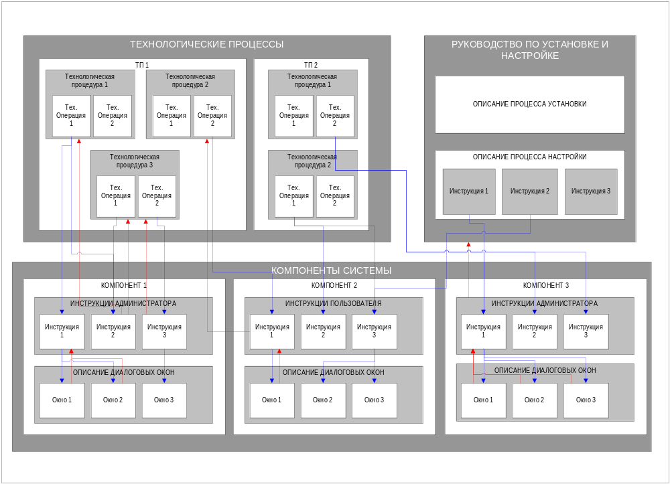
Рис. 1.4. Схема, иллюстрирующая связи между различными блоками документации

Термины и сокращения
В конце каждого тома руководства приводится перечень терминов и сокращений, используемых в документации.

Структура документации по подсистеме АИС “Метрконтроль”
Ниже приводится описание структуры doc-версии документации:
- Описание применения.
- Руководство по установке и настройке.
- Руководство администратора.
- Руководство пользователя.
- Структура баз данных.

Описание применения
В документе Описание применения приводятся общие сведения о подсистеме АИС "Метрконтроль" для территориального органа, описывается ее состав и назначение всех ее компонентов. Также в данном документе приводятся условия применения подсистемы, а именно требования к аппаратному и программному обеспечению серверной и клиентской частей. Наконец, документ Описание применения содержит описание технологических процессов автоматизируемых в рамках подсистемы АИС "Метрконтроль".
Документ Описание применения не присутствует в контекстной chm-справке.

Руководство по установке и настройке
В руководстве по установке и настройке описываются процессы установки и настройки серверной и клиентской частей подсистемы АИС "Метрконтроль". В данной книге содержится детальное описание установки программных продуктов, а также ссылки на другие документы (например, на руководство администратора), в которых приведено описание процессов настройки подсистемы АИС "Метрконтроль". С данного руководства следует начинать поиск любой информации об установке и настройке.
Документ Руководство по установке и настройке не присутствует в контекстной chm-справке.

Руководство администратора
Руководство администратора состоит из следующих томов:
- Том 1. Описание технологических процессов.
- Том 2. Программа анализа результатов поверочной деятельности.
- Том 3. Программа учета поверительных клейм.
- Том 4. Утилиты администратора.

Том 1. Описание технологических процессов
В данном томе приводится описание технологических процессов, автоматизируемых в рамках подсистемы АИС "Метрконтроль" для аккредитованной организации:
- Анализ поверочной деятельности.
- Обращение поверительных клейм.
- Администрирование.
Данный том содержит ссылки на конкретные описания работы с программой (инструкции) в остальных томах руководства администратора с пояснениями и комментариями. В первом томе описана логика и регламент работы с подсистемой АИС "Метрконтроль". В нем нет детальных описаний инструкций и диалоговых окон, эти описания содержатся в остальных томах руководства. Если администратор не знаком с принципами функционирования подсистемы АИС "Метрконтроль", то поиск необходимой информации следует начинать именно с этого тома.

Том 2. Программа анализа результатов поверочной деятельности
Во втором томе руководства администратора изложен порядок использования программы анализа результатов поверочной деятельности, а именно:
- назначение программы;
- инструкции администратора;
- описание диалоговых окон.
В данном томе приведены подробные объяснения работы с программой анализа результатов поверочной деятельности, указаны последовательности шагов, которые надо выполнить администратору, чтобы получить требуемый результат. Также второй том содержит детальное описание интерфейса диалоговых окон программой анализа результатов поверочной деятельности.
Но следует отметить, что поиск необходимой подробной информации удобнее начинать с описания технологических процессов и руководства по установке и настройке, поскольку в этих документах описана логика работы с подсистемой АИС "Метрконтроль" и указаны взаимосвязи между технологическими процедурами и операциями и инструкциями.

Том 3. Программа учета поверительных клейм
В третьем томе руководства администратора изложен порядок использования программы учета поверительных клейм, а именно:
- назначение программы;
- инструкции администратора;
- описание диалоговых окон.
В данном документе приведены подробные объяснения работы с программы учета поверительных клейм, указаны последовательности шагов, которые надо выполнить администратору, чтобы получить требуемый результат. Также второй том содержит детальное описание интерфейса диалоговых окон программы учета поверительных клейм.
Но следует отметить, что поиск необходимой подробной информации удобнее начинать с описания технологических процессов и руководства по установке и настройке, поскольку в этих документах описана логика работы с подсистемой АИС "Метрконтроль" и указаны взаимосвязи между технологическими процедурами и операциями и инструкциями.

Том 4. Утилиты администратора
Четвертый том содержит все необходимые сведения по подсистеме обмена данными (между аккредитованными организациями, а также между аккредитованной организацией и Центральным узлом), ее компонентах, настройке и т. д. Компоненты подсистемы обмена данными перечислены ниже:
- Утилита администрирования
- Утилита репликации
- Утилита транзитной передачи
- Центр управления подсистемы обмена данными
В четвертом томе руководства администратора приводится детальное описание инструкций администратора и диалоговых окон для перечисленных выше программных компонентов.

Руководство пользователя
Структура руководства пользователя аналогична руководству администратора с той разницей, что в книге не описаны возможности, доступные администратору, но не доступные пользователю. Поэтому в перечисленных ниже разделах описаны основные отличия в содержании первого, второго и третьего томов руководств администратора и пользователя. Четвертый том (см. утилиты администратора) не входит в состав руководства пользователя.
Руководство пользователя состоит из следующих томов:
- Том 1. Описание технологических процессов.
- Том 2. Программа анализа результатов поверочной деятельности.
- Том 3. Программа учета поверительных клейм.

Том 1. Описание технологических процессов
В данном томе приводится описание технологических процессов, автоматизируемых в рамках подсистемы АИС "Метрконтроль" для аккредитованной организации:
- Анализ поверочной деятельности.
- Обращение поверительных клейм.

Том 2. Программа анализа результатов поверочной деятельности
Во втором томе руководства пользователя изложен порядок использования программы анализа результатов поверочной деятельности, а именно:
- назначение программы;
- подробное описание инструкций пользователя.
В отличие от второго тома руководства администратора, данный том не содержит детального описания диалоговых окон.

Том 3. Программа учета поверительных клейм
В третьем томе руководства пользователя изложен порядок использования программы учета поверительных клейм, а именно:
- назначение программы;
- подробное описание инструкций пользователя.
В отличие от третьего тома руководства администратора, данный том не содержит детального описания диалоговых окон.

Структура баз данных
В данной книге приведено описание всех таблиц БД с указанием типов полей, доменов и комментариев. Описание структуры баз данных не содержит ссылок на другие книги, входящие в состав документации по подсистеме АИС "Метрконтроль" для аккредитованной организации.
Документ Структура баз данных не присутствует в контекстной chm-справке.

Поиск необходимой информации в doc-версии документации
Поиск нужной информации начинается на уровне технологических процессов, а потом спускается до уровня инструкций администратора / пользователя и диалоговых окон.
Поиск информации о приемке поверительных клейм от поставщика
Допустим, Вам необходимо зарегистрировать сведения о поверительных клеймах, полученных от поставщика. Из данного руководства Вы знаете, что в первом томе руководства администратора (и пользователя) содержится описание технологического процесса “Обращение поверительных клейм”. Открыв первый том, по оглавлению Вы можете найти описание технологической процедуры Приемка поверительных клейм от поставщика. Из описания данной процедуры Вы можете получить как сведения о бизнес-процессе, происходящем в Центральном узле, так и об инструкциях, с помощью которых выполняется данная процедура.
Используя указанные ссылки на инструкции, в третьем томе (программа учета поверительных клейм) Вы найдете группу инструкций Автоматизация приемки наклеек от производителя, а в ней – инструкцию Приемка наклеек.

Для проведения быстрого контекстного поиска используйте контекстную справку (см. раздел Принципы работы с контекстной справкой и описание ее интерфейса на стр. 18).

Печать документации
Перед печатью документа настоятельно рекомендуется обновить все поля в документе. Для этого нужно выделить весь документ (Ctrl+A) и нажать клавишу F9. Таким образом будет восстановлено корректное отображение всех полей.

Рекомендации по работе с контекстной справкой
В данной главе описывается структура контекстной справки, а также изложены основные принципы работы со справкой (например, описан быстрый контекстный поиск):
- Структура контекстной справки.
- Принципы работы с контекстной справкой и описание ее интерфейса.

Структура контекстной справки
Приведенное в контекстной справке описание всех программных компонентов аналогично описанию компонентов, содержащемуся в doc-версии документации. При этом в doc-версию входят некоторые документы, не включенные в контекстную справку. В данном параграфе кратко описывается структура контекстной справки. Для получения более подробной информации о принципах построения документации и структуре отдельных документов рекомендуется обращаться к разделам Основные принципы построения документации (см. стр. 6) и Структура документации по подсистеме АИС “Метрконтроль” (см. стр. 11).
Контекстная справка включает большое количество гиперссылок на различные разделы документации. Благодаря наличию гиперссылок, можно быстро перейти к нужному разделу документации, что составляет одно из преимуществ контекстной справки перед doc-версией документации.
Контекстная справка содержит следующие части:
- Описание технологических процессов.
- Программа анализа результатов поверочной деятельности.
- Программа учета поверительных клейм.
- Утилиты администратора.

Описание технологических процессов
Описание технологических процессов аналогично описанию процессов в doc-версии документации. В описание техпроцессов входит полный набор процессов, изложенных в первом томе руководства администратора, а именно:
- Анализ поверочной деятельности.
- Обращение поверительных клейм.
- Администрирование.
В описании технологических процессов приведены гиперссылки на инструкции / группы инструкций программы анализа результатов поверочной деятельности, программы учета поверительных клейм и утилит администрирования.

Программа анализа результатов поверочной деятельности
В данную часть контекстной справки включено назначение программы анализа результатов поверочной деятельности, приведены инструкции администратора и описание диалоговых окон.

Программа учета поверительных клейм
В данную часть контекстной справки включено назначение программы учета поверительных клейм, приведены инструкции администратора и описание диалоговых окон.

Утилиты администратора
В состав утилит администрирования входят 4 утилиты:
- Утилита администрирования
- Утилита репликации
- Утилита транзитной передачи
- Центр управления подсистемы обмена данными
В контекстной справке приводится детальное описание инструкций администратора и диалоговых окон для перечисленных выше программных компонентов.

Принципы работы с контекстной справкой и описание ее интерфейса
На Рис. 2.5 представлен примерный внешний вид диалогового окна контекстной справки:
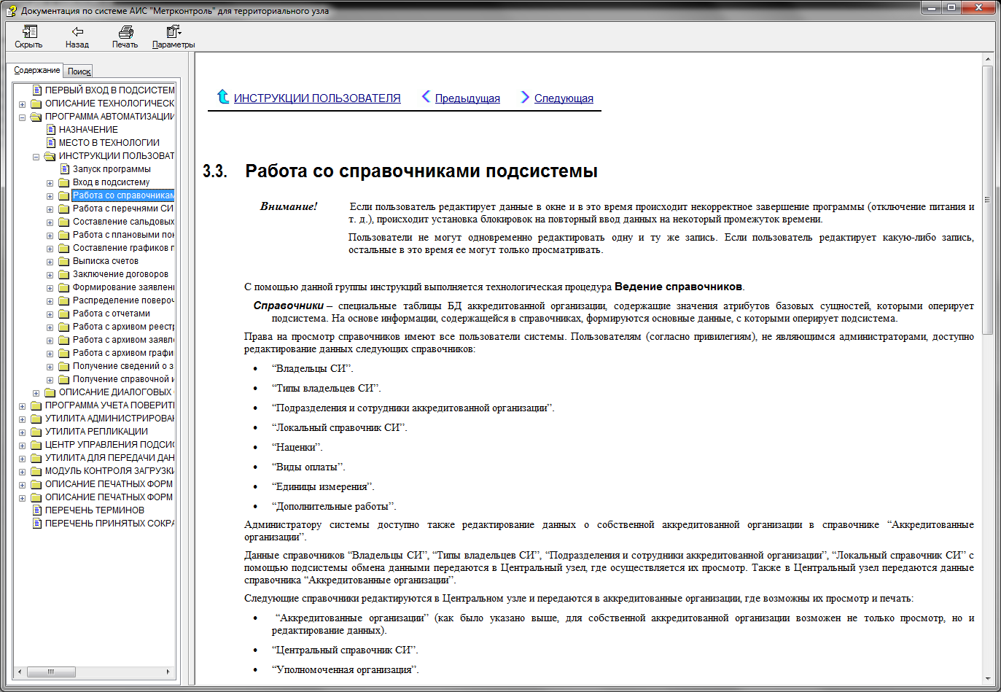
Рис. 2.5. Примерный внешний вид контекстной справки

В левой части окна (закладка Contents / Содержание) приводится содержание всех частей документации, входящих в контекстную справку. В содержание включены ссылки на инструкции администратора / пользователя и на диалоговые окна для каждого программного компонента, входящего в состав подсистемы АИС "Метрконтроль". Если вы не знаете, в каком разделе вы находитесь, достаточно переключиться на закладку Contents / Содержание, и название текущего раздела будет подсвечено.
В правой части окна отображается раздел документации, название которого было выбрано в содержании. Вверху отображена ссылка на раздел более высокого уровня (например, для инструкции Создание заявки на производство наклеек это будет ссылка Работа с заявками на производство наклеек), благодаря чему легко осуществлять навигацию по контекстной справке. Также для удобства чтения документации в правой части окна есть ссылки Назад и Вперед для перехода к предыдущему и следующему разделу соответственно. Эти ссылки приводятся как в начале, так и в конце раздела.
Также в контекстной справке предусмотрен быстрый поиск (закладка Search / Поиск). Данная закладка изображена на Рис. 2.6:
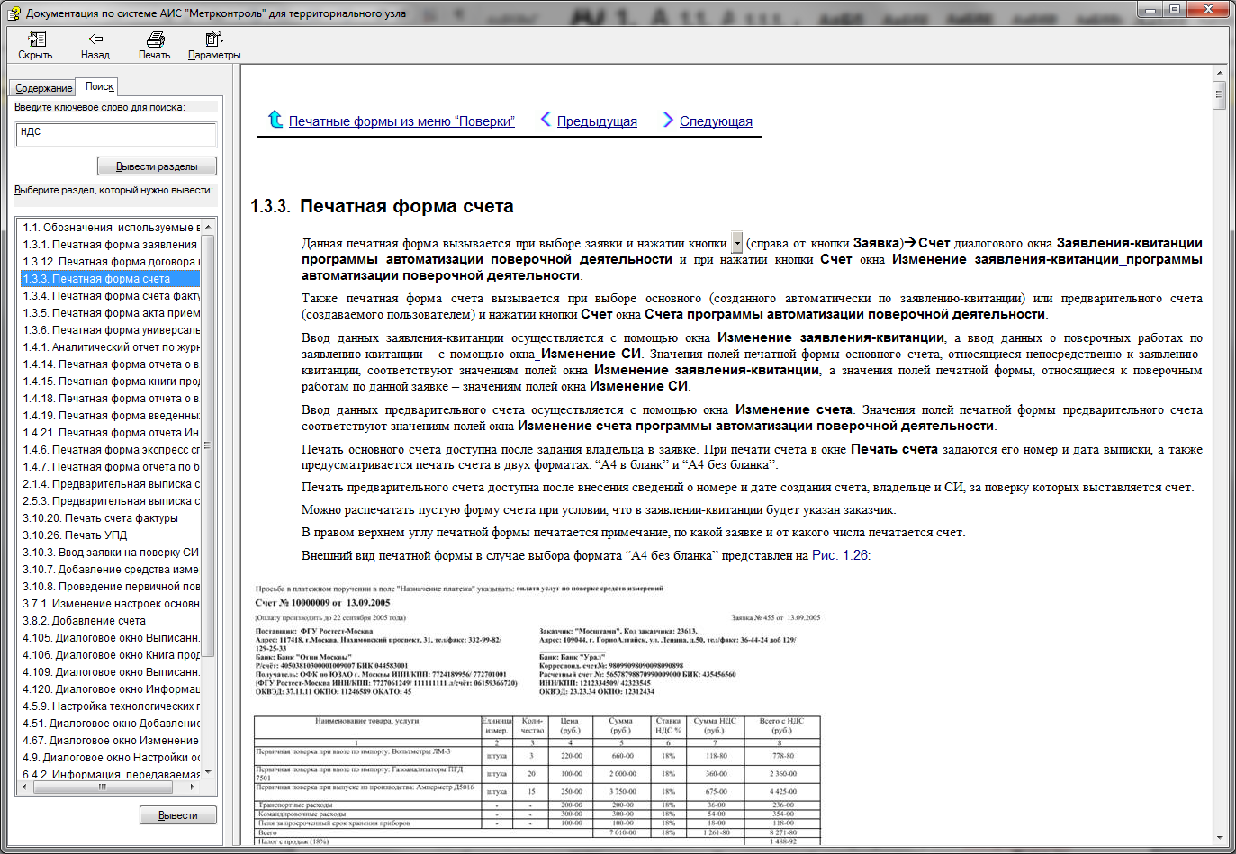
Рис. 2.6. Закладка Search / Поиск

Допустим, Вам необходимо обучить пользователя, как в программе учета поверительных клейм настраивать НДС по умолчанию. В контекстной справке в поле для поиска Type in the keyword to find введите "НДС" и нажмите кнопку List Topics. Внизу будет отображен список разделов (топиков), в которых упоминается НДС. Последовательно просматривая предлагаемые топики, вы найдете нужный Вам раздел. Например, щелкнув дважды мышкой на названии топика "3.2.2. Настройка финансовых значений", в правой части окна Вы увидите требуемую инструкцию.
Также можно выбрать топик, один раз щелкнув мышкой на его названии и нажав затем кнопку Display.

Быстрый контекстный поиск может производиться и по нескольким ключевым словам. В этом случае будут отображены топики, содержащие все указанные слова.

Перечень терминов
Пользователь – сотрудник Территориального органа, имеющий доступ к данным подсистемы.
Обмен данными – процесс передачи данных между двумя узлами системы с целью приведения информации, содержащейся в узлах, в актуальное состояние.
Технологический процесс – последовательность технологических операций и процедур, необходимых для выполнения определенного вида работ.

Перечень принятых сокращений
БД – база данных.
ГМС – Государственная Метрологическая Служба.

Сведения о документе
Общие сведения
Позиция | Значение
Название | Руководство по использованию документации по подсистеме АИС "Метрконтроль" для Территориального органа
Количество листов | 23
Авторы | Соколова Т. В. Абрамов Д.М., Афанасьева Е. С.
Редактор | Афанасьева Е. С.
Дата создания документа | 15.01.03
Дата последней редакции | 16.05.16

Редакции
Версия | Дата | Автор изменения | Описание изменений
1.0 | 15.01.03 | Котлеев Д. В., Соколова Т. В. | Новый документ
2.0 | 06.04.05 | Соколова Т. В. | Исправлено описание поля выбора в таблице Основные типы полей и столбцов (PT4049)
3.0 | 04.08.05 | Соколова Т. В. | Добавлен раздел Рекомендации по настройке MS Word (PT4923)
4.0 | 16.05.16 | Гельфанд В.В. | Актуализация документа «Руководство по использованию документации по подсистеме АИС «Метрконтроль» для территориального органа

